DOSSIER D' ACTU

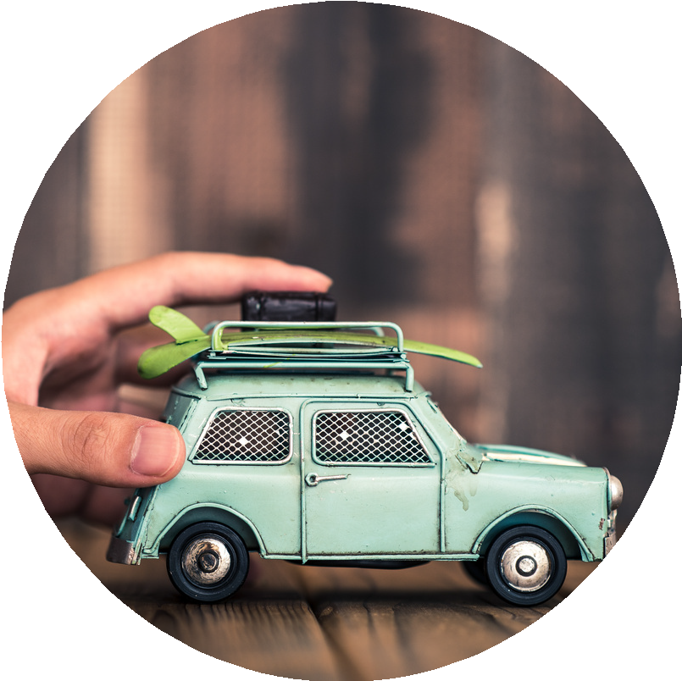
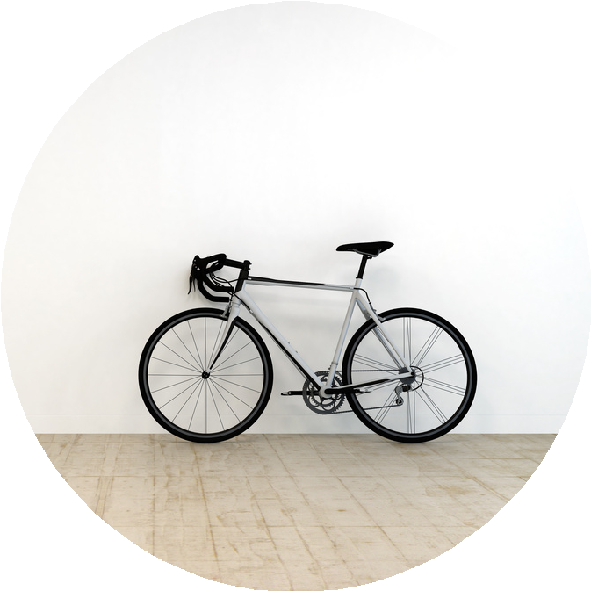
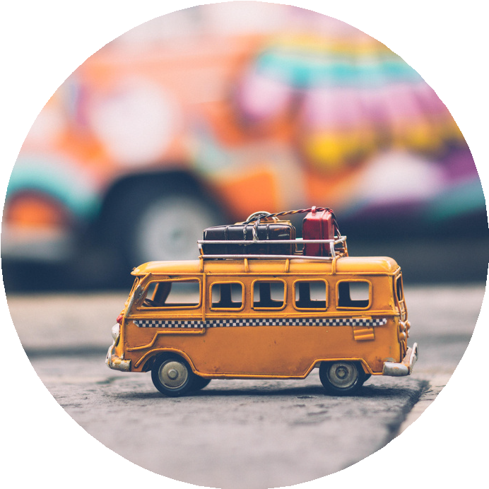
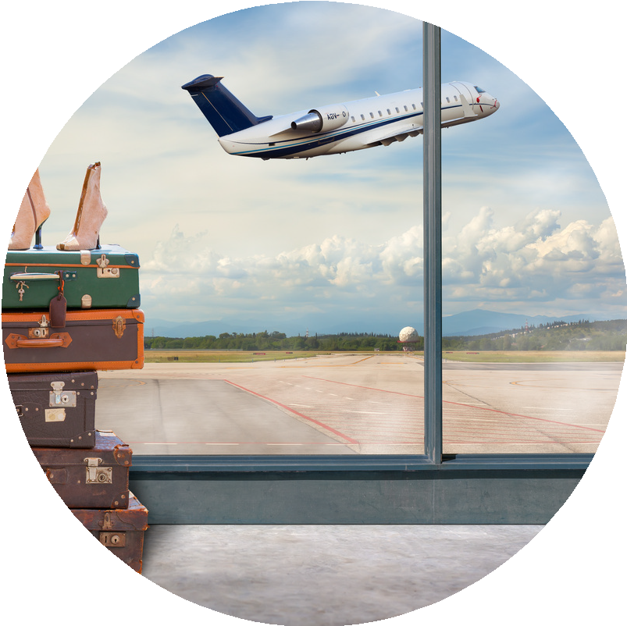
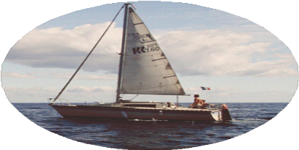
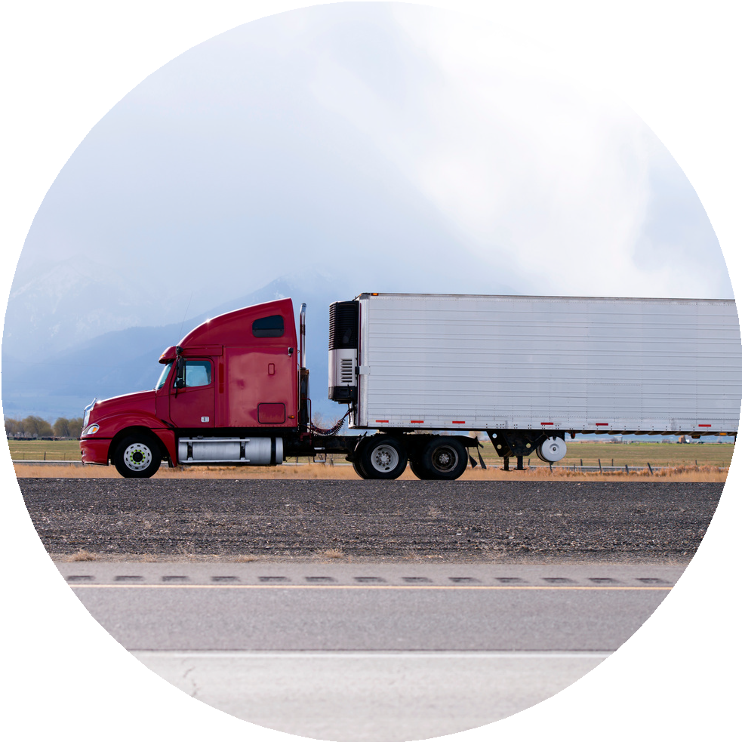
LA MOBILITÉ & LE MOUVEMENT

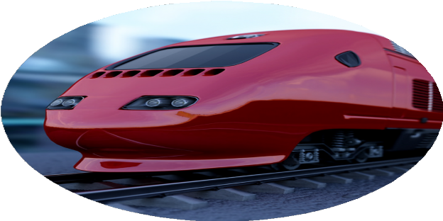
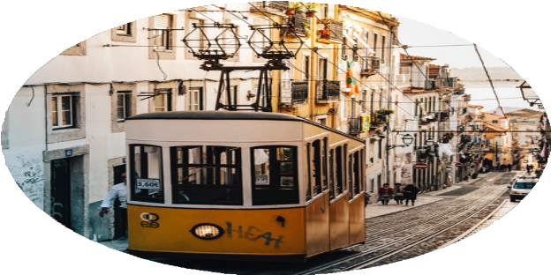
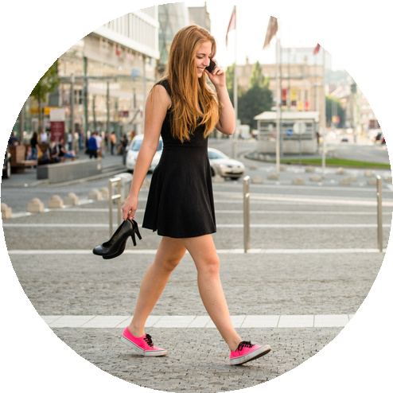
By Creafrench

- Les moyens de transport insolites.

Regarde les photos et réponds oralement aux questions suivantes:

Lequel des 4 modes de transport trouves-tu le plus original ? Explique aussi pourquoi. Quel a été ton moyen de transport le plus insolite?
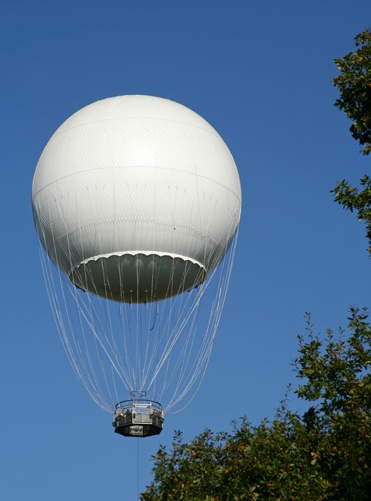
Connais-tu encore d'autres moyens de transport insolites?

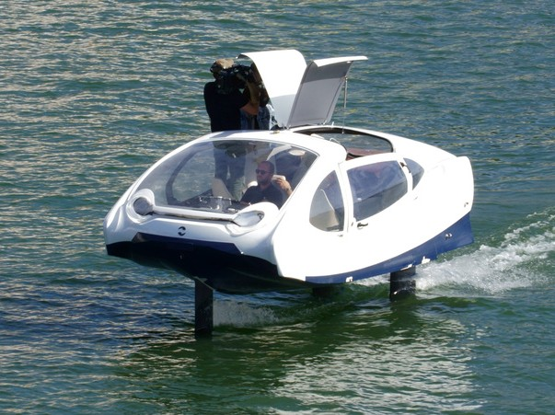
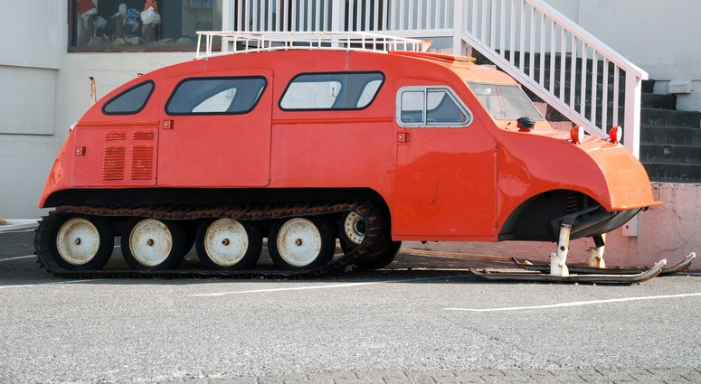

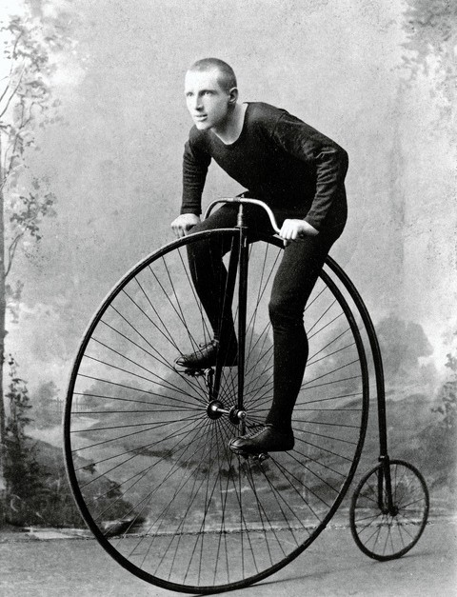

- Les différents modes de transport utilisés dans les grandes villes.

Fais des estimations pour Copenhague, Paris et Rome! Compare ensuite tes estimations aux chiffres réels (page 3).

 | Voiture | Transports publics | Marche | Vélo
Londres | 37 | 35 | 25 | 3
Copenhague | ... | ... | ... | ...
Paris | ... | ... | ... | ...
Rome | ... | ... | ... | ...

Est-ce que tes estimations correspondent aux résultats de l'enquête?
Compare Paris et Copenhague: que remarques-tu? Quelles sont les ressemblances / les différences? A ton avis, à quoi est-ce dû?
Compare ensuite Barcelone et Paris: où se situent les différences entre ces deux villes? Sur base de ces graphiques, dans quelle ville te sentirais-tu le plus en sécurité? Explique ta réponse.
A ton avis, comment se présenterait le graphique de ta ville?

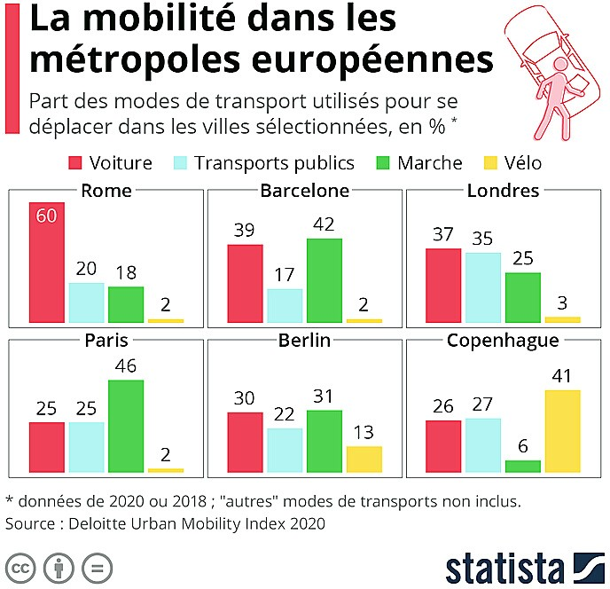

Pour exprimer ton opinion:
je crois que... je pense que... je trouve que... j'estime que...
d'après moi, ...
à mon avis, ...
selon moi, ...
mon idée est que... à mes yeux, ...
+ indicatif
Pour exprimer tes sentiments:
je suis étonné(e) que... je suis choqué(e) que... je trouve (a)normal que... il est incroyable que...
il est choquant que... il est étonnant que... il est dommage que... ça me choque que...
c'est fou que...
+ subjonctif

Vers la fin des trottinettes électriques partagées dans Bruxelles?

Le moyen de déplacement urbain le plus récent n'est pas passé inaperçu dans les rues de Bruxelles. Les trottinettes électriques partagées sont omniprésentes tant sur les routes de la capitale que sur ses pistes cyclables ou ses trottoirs...

Qui ne s'est jamais prêté à l'exercice de la trottinette électrique en ville? Plutôt amusant pourtant! Néanmoins, tous les Bruxellois ne sont pas de cet avis. En effet, l'apparition de cette nouvelle façon de se déplacer rapidement en ville n'est pas au goût de tous pour différentes raisons.
Les plaintes sont diverses. Certains estiment que ces engins sont dangereux de par l'utilisation qui en est faite, la vitesse excessive de celle-ci. D'autres relèvent les nuisances que ces trottinettes occasionnent car les utilisateurs laissent systématiquement ces trottinettes sur les trottoirs où sur des places de parking, gênant ainsi les piétons et les autres usagers de la route. Sans parler de ceux qui ont déjà subi des dommages corporels à cause d'un accident avec une trottinette.

Alors comment utiliser une trottinette électrique partagée sans générer la colère des autres usagers de la route? Brusselslife tente de vous éclairer à ce sujet avant que ce moyen de déplacement original ne soit plus le bienvenu dans le centre-ville et la périphérie bruxelloise.

Sécurité
Au même titre que les autres nouveaux moyens alternatifs de se déplacer (hoverboard, monoroue, etc), la trottinette électrique est assimilée à un engin de déplacement motorisé, c'est-à-dire un véhicule à moteur à deux roues qui ne peut dépasser sur une route la vitesse de 25km/h. Pour l'application du code de la route, les engins de déplacement motorisés ne sont pas assimilés à des véhicules automoteurs. Lorsque les utilisateurs d'engins de déplacement ne circulent pas plus rapidement qu'à l'allure du pas, ils doivent suivre les règles d'application pour les piétons. Lorsque les utilisateurs d'engins de déplacement circulent plus rapidement qu'à l'allure du pas, ils doivent suivre les règles d'application pour les cyclistes.

urbain: stedelijk inaperçu: ongemerkt

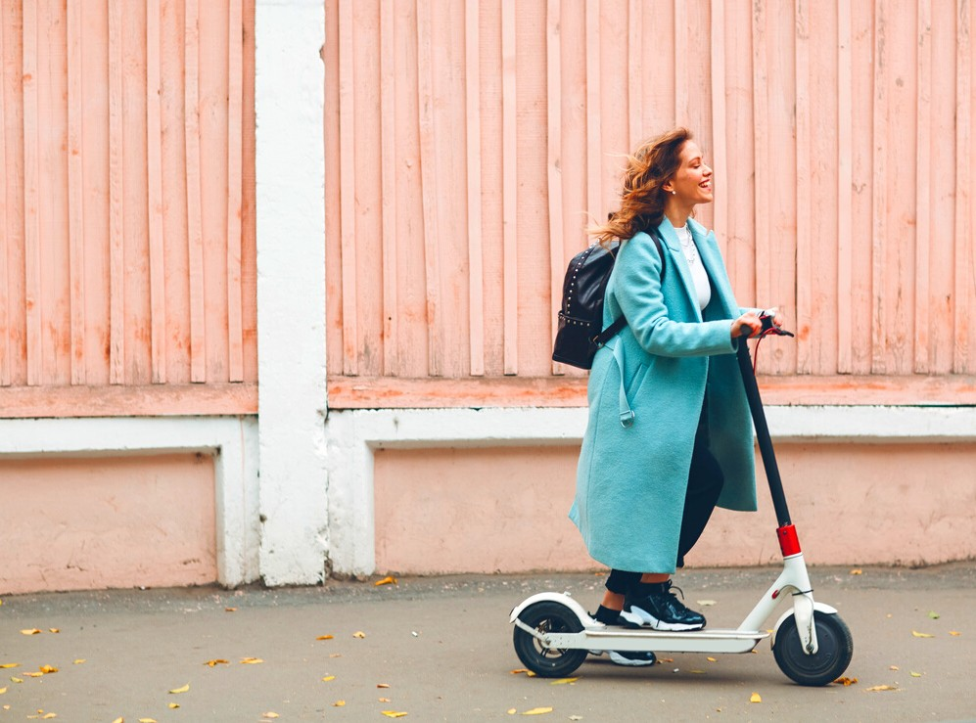
excessif: overdreven
les nuisances (f.): de overlast occasionner: veroorzaken

subir des dommages: schade oplopen

la périphérie: de rand

assimiler à: gelijk stellen met

Au niveau de la sécurité routière, selon l'institut VIAS, dix règles sont à observer pour une pratique de la trottinette électrique sécurisante :

- Ne jamais rouler sur le trottoir (Même règle qu'avec un vélo)
- Porter un casque (Dès 5km/h, tomber sans casque sur la tête peut s'avérer fatal surtout que dans 40% des accidents impliquant un conducteur de trottinette, la tête est touchée)
- Être visible, porter du matériel fluo (Du matériel est spécialement conçu pour cette pratique afin de combiner protection et visibilité)
- Ne jamais dépasser 25km/h (Rouler plus vite augmente les risques d'accident et limite l'autonomie de la batterie)
- Ne jamais lâcher ses mains du guidon (En trottinette, l'équilibre est plus précaire qu'à vélo, lâcher une main du guidon peut vous déstabiliser)
- Rester concentré à 100% sur la route (Comme les roues sont petites, il est plus difficile d'éviter les trous, de passer les rails du tram ou de procéder à une manoeuvre d'évitement)
- Avoir un comportement prévisible pour les autres usagers (La maniabilité des véhicules peut donner envie de slalomer entre les autres véhicules, mais vous risquez de ne pas être vus)
- Anticiper un maximum les freinages (Les trottinettes ont des freins moins performants que ceux des vélos, la distance de freinage sera donc plus longue)
- Être courtois (La trottinette électrique est un nouveau moyen de transport qui en exaspère certains. Un petit mot de remerciement le cas échéant peut faciliter son acceptation)
- Se renseigner auprès de sa compagnie d'assurance (Vous couvre- t-elle avec l'assurance familiale? Dans le cas contraire, vous devez contacter une assurance RC ou... changer de compagnie)

précaire: onzeker

une manoeuvre d'évitement: een ontwijkingsmanoeuvre la maniabilité: de wendbaarheid

exaspérer: op de zenuwen werken

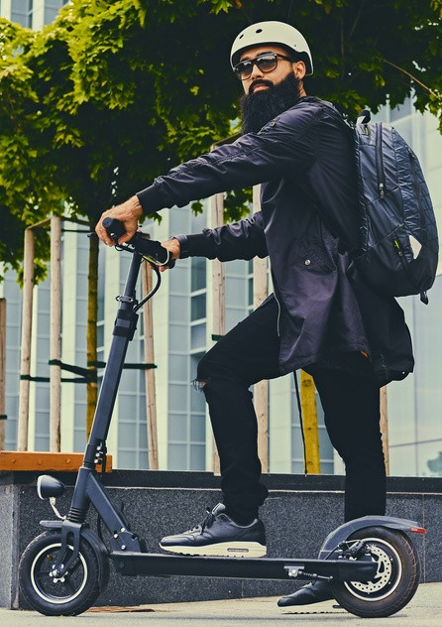

Nuisances
Les trottinettes se retrouvent souvent sur les trottoirs, ce qui conduit à un réel risque de collision avec des piétons. Malgré la menace d'une amende pour tout conducteur se déplaçant sur le trottoir avec une trottinette électrique, les abus restent fréquents.
Les pistes cyclables qu'utilisent les pilotes de trottinette pour se déplacer sont des espaces qui ont été réfléchis pour une utilisation par les cyclistes. Ceux-ci sont donc plus en danger maintenant que d'autres véhicules se déplacent à toute allure à leurs côtés.
Pour les automobilistes, partager la voirie avec ce moyen de déplacement rapide, léger et maniable n'est pas chose facile. Les conducteurs de trottinette ont souvent l'ambition de remonter les files de voitures afin de gagner du temps, mais leur imprévisibilité est souvent remise en cause par les automobilistes qui les croisent également de temps à autre à contre-sens.

une collision: een botsing une amende: een boete

la voirie: het wegennet, de weg

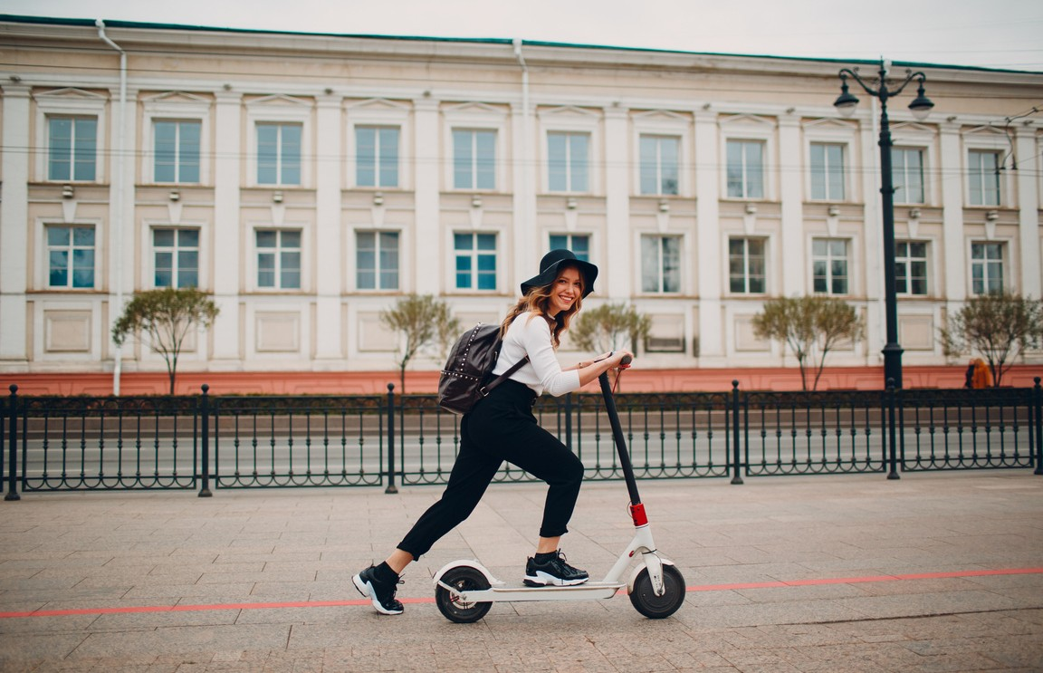

« Vers la fin des trottinettes électriques partagées dans Bruxelles? », Brusselslife Rédaction , brusselslife.be 23/08/2021
Le présent article est reproduit avec l'autorisation de Brusselslife, tous droits réservés.

- Lis le texte (pages 4-6) et réponds aux questions suivantes.

Quelle réponse formule le texte à la question initiale (titre)? Résume l'idée globale.
.....................................................................................................................................................
.....................................................................................................................................................
.....................................................................................................................................................
.....................................................................................................................................................

Trouve dans le texte un synonyme de "partout" ("La trottinette électrique est partout")
.....................................................................................................................................................

Complète en cherchant dans le texte: les voitures roulent sur ,
les vélos roulent sur et les piétons marchent sur
......................................................

Note 3 adjectifs positifs utilisés dans le texte pour qualifier la trottinette électrique.
.....................................................................................................................................................

En quoi consistent les plaintes des Bruxellois par rapport aux trottinettes électriques? Donne 3 exemples concrets de nuisances.
.....................................................................................................................................................

Cite deux autres nouveaux moyens de déplacement mentionnés dans le texte.
.....................................................................................................................................................

Quelles sont, selon toi, les 3 règles les plus importantes formulées par l'Institut Vias? Justifie ta réponse.
.....................................................................................................................................................
.....................................................................................................................................................
.....................................................................................................................................................
.....................................................................................................................................................

Raconte pour finir tes expériences personnelles par rapport aux trottinettes électriques.

- Vidéo-reportage: Regarde la vidéo et réponds aux questions.

Vidéo: Comment Copenhague arrive à faire pédaler les enfants en ville

Quel est le pourcentage de Français qui estiment que leur ville n’est pas assez sécurisée pour permettre aux enfants de faire du vélo ?
.....................................................................................................................................................

Et que penses-tu de ce chiffre ?
.....................................................................................................................................................

Explique comment les Danois réussissent à faire pédaler autant d’enfants en ville ?
.....................................................................................................................................................
.....................................................................................................................................................
.....................................................................................................................................................

Complète la phrase suivante : « On peut évaluer la qualité des infrastructures d’une ville à…»
.....................................................................................................................................................

Donne deux raisons qui expliquent pourquoi il est plus dangereux pour Mathilde de faire du vélo à Paris que pour les enfants à Copenhague.
.....................................................................................................................................................
.....................................................................................................................................................

Quels conseils donne le papa de Mathilde à la fin du reportage. Rapporte ses paroles (discours indirect !).
Il a dit que
.....................................................................................................................................................
.....................................................................................................................................................
.....................................................................................................................................................
.....................................................................................................................................................
.....................................................................................................................................................

Regarde maintenant un deuxième reportage sur le vélo à Copenhague.
Cette vidéo est moins récente (2015), mais elle te permet de mieux comprendre la démarche de la ville. Tu pourras aussi comparer si les chiffres ont évolué.

Vidéo: Copenhague, capitale mondiale du vélo?

Voici quelques chiffres que tu vas entendre dans la vidéo : quelles informations y correspondent ?

12:
50:
1/3:
400:
14:

...................................................................................
...................................................................................
...................................................................................
...................................................................................
...................................................................................

200 000: ...................................................................................
87: ...................................................................................

Dans la vidéo, on parle de la "méthode danoise" : explique les piliers sur lesquels elle repose ?

Améliorer les infrastructures:
...............................................................................................................................................
...............................................................................................................................................
...............................................................................................................................................

Former les enfants:
...............................................................................................................................................
...............................................................................................................................................
...............................................................................................................................................

Sensibiliser la population:
...............................................................................................................................................
...............................................................................................................................................
...............................................................................................................................................

Quels aspects de la méthode danoise seraient utiles dans notre pays ? Donnes-en deux et explique pourquoi.
..................................................................................................................................................
..................................................................................................................................................
..................................................................................................................................................
..................................................................................................................................................

A la fin du reportage, on montre une campagne de prévention : qui cherche-t-on à sensibiliser et comment s’y prend-on ?
..................................................................................................................................................
..................................................................................................................................................
Est-ce que ça marcherait pour toi ? Explique pourquoi oui / non.
..................................................................................................................................................
..................................................................................................................................................

- Et toi, te sens-tu en sécurité pour faire du vélo dans ta ville ?
Cite au moins 3 situations dangereuses que tu rencontres à vélo (ou que tu constates) et imagine à chaque fois une solution pour résoudre ce problème.
Consulte les astuces grammaticales à la page suivante: ainsi, tu pourras proposer des phrases variées.

Situation dangereuse 1 - description:
...........................................................................................................................................................
...........................................................................................................................................................
...........................................................................................................................................................
Solution proposée:
...........................................................................................................................................................
...........................................................................................................................................................
...........................................................................................................................................................

Situation dangereuse 2 - description:
...........................................................................................................................................................
...........................................................................................................................................................
...........................................................................................................................................................
Solution proposée:
...........................................................................................................................................................
...........................................................................................................................................................
...........................................................................................................................................................

Situation dangereuse 3 - description:
...........................................................................................................................................................
...........................................................................................................................................................
...........................................................................................................................................................
Solution proposée:
...........................................................................................................................................................
...........................................................................................................................................................
...........................................................................................................................................................

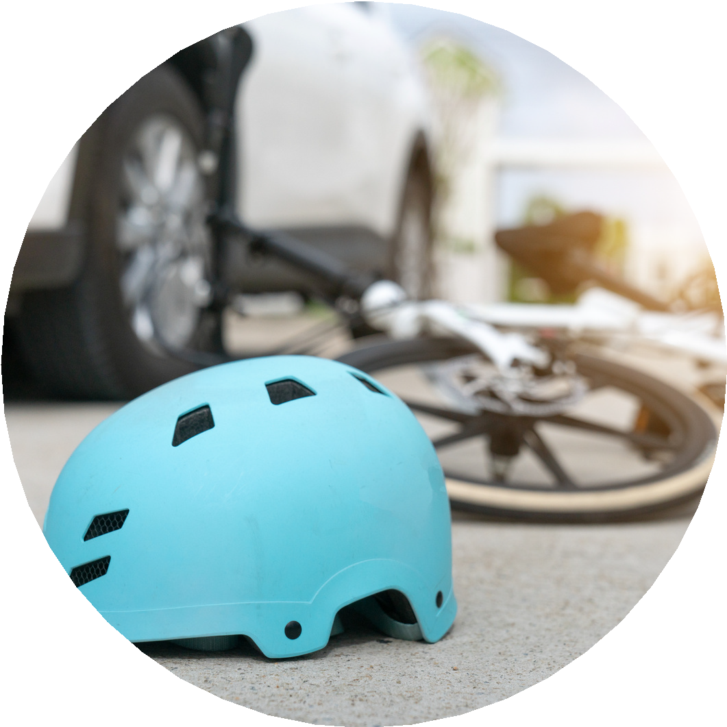
Pour expliquer une situation Pour proposer une solution
Expressions de cause :
+ grâce à + substantif / pronom tonique
- à cause de + substantif / pronom tonique
= par + substantif
= en raison de + substantif

car + indicatif
parce que / puisque / vu que + indicatif comme + indicatif
Expressions de but :
pour + substantif / pronom tonique

pour + infinitif afin de + infinitif
dans le but de + infinitif

afin que + subjonctif pour que + subjonctif
de peur que + subjonctif

- - La mobilité après le confinement.

Regarde et analyse l'infographie à la page 13:
décris les déplacements des Français durant le confinement.
énumère les évolutions attendues au niveau de la mobilité après le confinement.

Rédige ensuite un court texte en veillant à: généraliser les chiffres
varier les expressions de quantité respecter l'accord du verbe et du sujet

Voici quelques expressions de quantité:

un cinquième 1/5 un sixième 1/6
la moitié 1/2 un tiers 1/3 deux tiers 2/3 un quart 1/4
deux quarts 2/4

la/une majorité (de) ↔ la/une minorité (de)
la plupart (du / de la / des) - verbe toujours au pluriel un grand nombre (de) ↔ un petit nombre (de) beaucoup (de) ↔ peu (de)
un tas (de) (a bunch - een hoop) énormément (de) ↔ fort peu (de)
une masse (de) ↔ une petite quantité (de) pas mal (de) ↔ peu (de)
bon nombre (de) ↔ très peu (de)

"tiers" se prononce comme "hier"

Accord du verbe et du sujet:
en général, on fait l'accord avec le substantif pluriel, même s'il est sous-entendu.

Par contre, si on met l'accent sur la quantité, il est possible de mettre le verbe au singulier.

Pendant Ie confinement
KM
un nombre die kilomètres
parcourus divisé par 5
Répa,rtition du nombre de kilomètres parcourius
péricxie óu 17/03 pértode equivalent,een 2020
;,u 10/0S 20!9 pendant I<> confinem@nt

en vllle en vllle
26.3'11, 28.2%
sur a toroute
39.3'1,
5ur autoroutl!
29.5%
à la campagne
42.3%
De nombreux Français souhaitent privilégier à
l'avenir la marche, Ie vélo et la trottinette.
Conseils de sécurité routière
IEtre attentif au respect des nouveaux espaces dédiés aux piétons,
cyclistes et trottinettes
Evaluer ses compétences avant d'utiliser un nouveau
moyen de déplacement
r

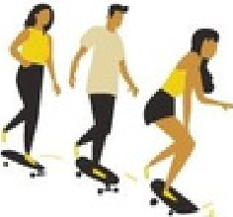
Après Ie confinement...

58%,
des Français envisagent dé modifier durablement
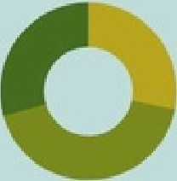
leurs haibitudes en termes de mobilité

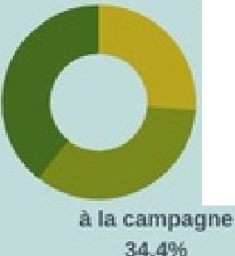
38% vont davaintage utilisér au moins
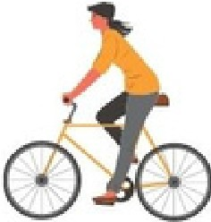
un mode de tranisport individuel

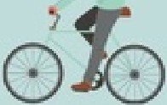
31%
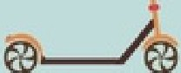
vont mains u1tilliser q,u1'avant lies transports collectifs

Le top 3 des modes individuels amenés à progresser

1.:: � �
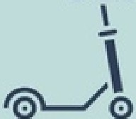
l.a marche ä pied l.a voiiture Levêlo
+24% +15% +15%

55%
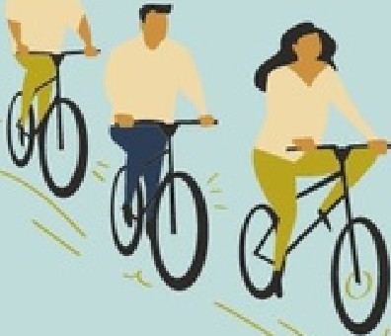
des Français appréhendent la repdse de la circulation après Ie confinement
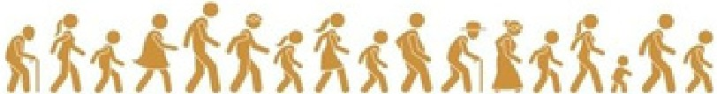

Note ici les infos que tu vas utiliser dans ton texte.
A - Les déplacements des Français durant le confinement:
...........................................................................................................................................................
...........................................................................................................................................................
...........................................................................................................................................................
...........................................................................................................................................................
B - Les évolutions attendues au niveau de la mobilité après le confinement:
...........................................................................................................................................................
...........................................................................................................................................................
...........................................................................................................................................................
...........................................................................................................................................................
C - Les connecteurs que tu vas intégrer:
...........................................................................................................................................................
...........................................................................................................................................................

Structure tes infos (connecteurs!) et note ton texte ici:
...........................................................................................................................................................
...........................................................................................................................................................
...........................................................................................................................................................
...........................................................................................................................................................
...........................................................................................................................................................
...........................................................................................................................................................
...........................................................................................................................................................
...........................................................................................................................................................
...........................................................................................................................................................
...........................................................................................................................................................
...........................................................................................................................................................
...........................................................................................................................................................
...........................................................................................................................................................

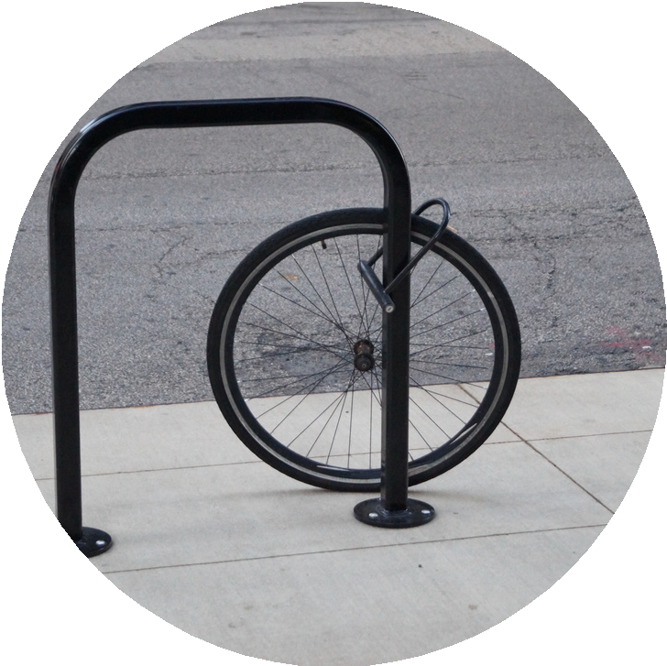
- Le vol de vélos.
Est-ce qu'il t'est déjà arrivé de te faire voler ton vélo? Ou est-ce un jour arrivé à un de tes proches?
Raconte...
C'était quand? Où? Le vélo était cher? Tu as / il a porté plainte? Et le vélo a été retrouvé? ...
Et que fait-on selon toi des vélos volés? (opinion)

Regarde la vidéo et réponds ensuite aux questions.
Dans le reportage, tu verras une équipe de journalistes qui essayent de comprendre ce que deviennent les vélos volés à Paris.

Vidéo: Comment j'ai retrouvé mon vélo volé.

Quel est le pourcentage de personnes qui se sont déjà fait voler leur vélo au moins une fois dans leur vie?
.....................................................................................................................................................
Pourquoi le vélo dans le reportage était-il « intéressant à voler » ?
.....................................................................................................................................................
Comment la journaliste a-t-elle réussi à camoufler le tracker GPS sur le vélo ?
.....................................................................................................................................................
Comment appelle-t-on la zone où la journaliste a positionné son vélo ? D’où vient ce nom ?
.....................................................................................................................................................
Qui est le « premier » voleur du vélo ?
.....................................................................................................................................................
A quel endroit arrive-t-on à localiser le vélo après deux jours ?
.....................................................................................................................................................
Comment s’explique le propriétaire de la camionnette ?
.....................................................................................................................................................
Quel conseil donne la journaliste pour retrouver son vélo volé ?
.....................................................................................................................................................
Combien de vélos sont volés chaque jour à Paris ? (chiffres à partir de 2019)
.....................................................................................................................................................

Quelles sont les mesures que tu prends pour éviter de te faire voler ton vélo? Explique.
Et est-ce que tu envisagerais d'installer un tracker GPS sur ton vélo? Pourquoi ou pourquoi pas?

Regarde maintenant une autre vidéo dans laquelle on donne 5 conseils pratiques pour éviter de se faire voler son vélo.
énumère les 5 conseils
classe-les en commençant par le meilleur conseil et en terminant par le moins bon. Justifie tes choix (expressions de cause).

Vidéo: 5 conseils contre le vol

- - .........................................................................................................................................

- - .........................................................................................................................................

- - .........................................................................................................................................

- - .........................................................................................................................................

- - .........................................................................................................................................

Infos
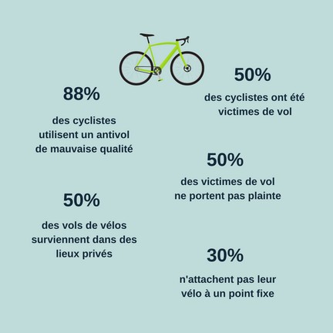
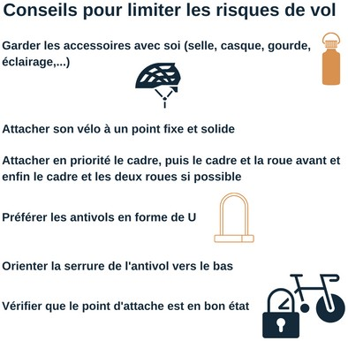

- Le vélo: infos pratiques et actuelles!
Rends-toi sur le site citycle.com et cherche un texte sur un sujet qui t'intéresse (types de vélos, conseils d'entretien, code de la route, écologie,...).

lis le texte et compose une liste de mots-clés
résume ton texte en faisant un schéma ou une carte mentale présente les infos essentielles (suis les indications de ton professeur)

Tu peux prendre des notes ici:

...........................................................................................................................................................

...........................................................................................................................................................

...........................................................................................................................................................

...........................................................................................................................................................

...........................................................................................................................................................

...........................................................................................................................................................

...........................................................................................................................................................

...........................................................................................................................................................

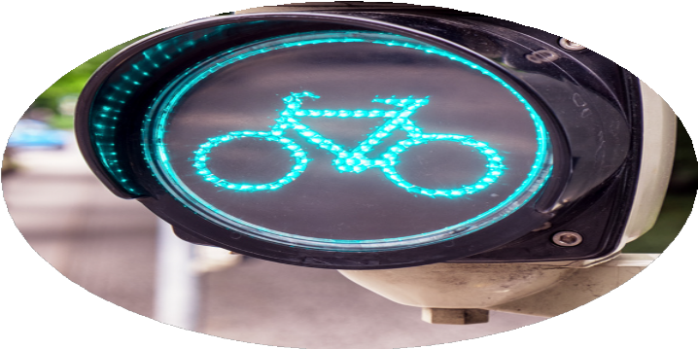

- Construction d'une autoroute sous-marine de 1121 km en Norvège.

Débat: Pour ou contre ce projet?
Regarde la vidéo et liste ensuite tes arguments en fonction de ton rôle dans le débat.

Remarque: Il s'agit ici d'un débat formel, ce qui veut dire que tu devras respecter les règles de
politesse comme le vouvoiement.

POUR:
le ministre norvégien de l'économie
un Norvégien qui chaque jour doit faire un long trajet pour se rendre au boulot l'ingénieur qui a imaginé le projet
le patron d'une entreprise automobile un entrepreneur qui pourra participer à la construction du projet
une personne âgée qui vit loin de sa famille

CONTRE:
un(e) activiste qui milite pour le climat un Norvégien qui a une maison près de l'eau et de la nouvelle autoroute
une organisation culturelle qui demande depuis des années des subventions au gouvernement
un vendeur de vélos
un ermite qui est opposé au tourisme dans son village
un volontaire dans une association de lutte contre la pauvreté

Mon rôle = ..................................................................................................................................

Mes arguments :

......................................................................................................................................................

......................................................................................................................................................

......................................................................................................................................................

......................................................................................................................................................

......................................................................................................................................................

......................................................................................................................................................

Conseils pour le débat:
varie les expressions d'opinion et de sentiments (fiche pratique - stratégie!) utilise aussi des expressions de certitude, doute, ...
choisis le mode qui convient reste toujours courtois et poli

